과목: 윈도우 프로그래밍 및 실습

교수: 최재현 교수님

윈도우 프로그래밍 및 실습

<프로젝트>

- C스케줄러(일정관리) 프로그램 작성 -

홍지훈

이름: 홍지훈

학과: 소프트웨어학부

분반: 나

학번 : 20201777

1. 메인 화면

프로그램의 메인 화면은 달력형식으로 되어있습니다.

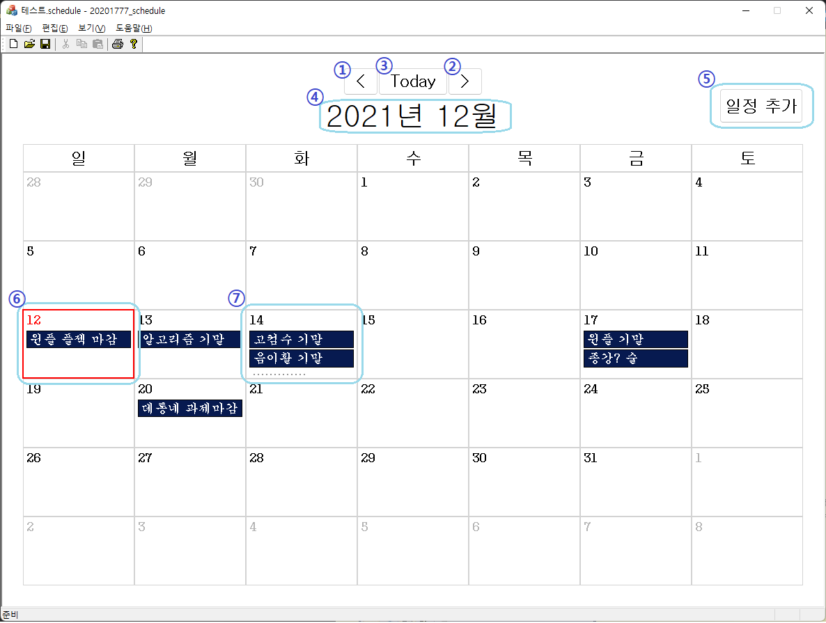

1. [<] 이전달을 보여줍니다.
2. [>] 다음달을 보여줍니다.
3. [Today] 이번달로 바로 갑니다.
4. 현재 보고 있는 달력의 년/월을 보여줍니다.
5. [일정 추가] 일정을 추가합니다.
6. [오늘] 오늘을 빨간색으로 하이라이트해서 알려줍니다.
7. [일정 초과] 일정이 3개이상이면 아래 “……”표시로 더 많은 일정이 있다는 것을 알려줍니다.
8. 일정 추가

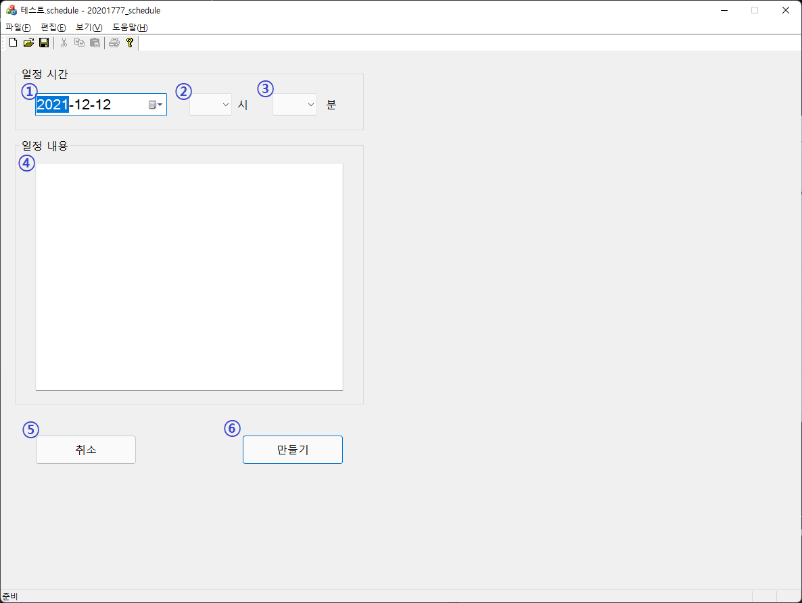

1. 일정 날짜를 설정합니다. (기본값: Current Date)
2. 일정 시간(시)을 설정합니다. (00시~23시)
3. 일정 시간(분)을 설정합니다. (00분~55분, 5분간격)
4. 자세한 일정 내용을 적습니다.
5. 일정을 만들고 싶지 않을 때 다시 메인 화면으로 돌아갑니다.
6. 모든 내용을 기입한 후 일정을 만듭니다. 시간이나 내용을 기입하지 않으면 진행되지 않습니다.

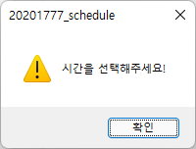

1. 리스트 뷰 (목록 보기)

보기에서 목록 보기를 눌러 들어갈 수 있습니다.

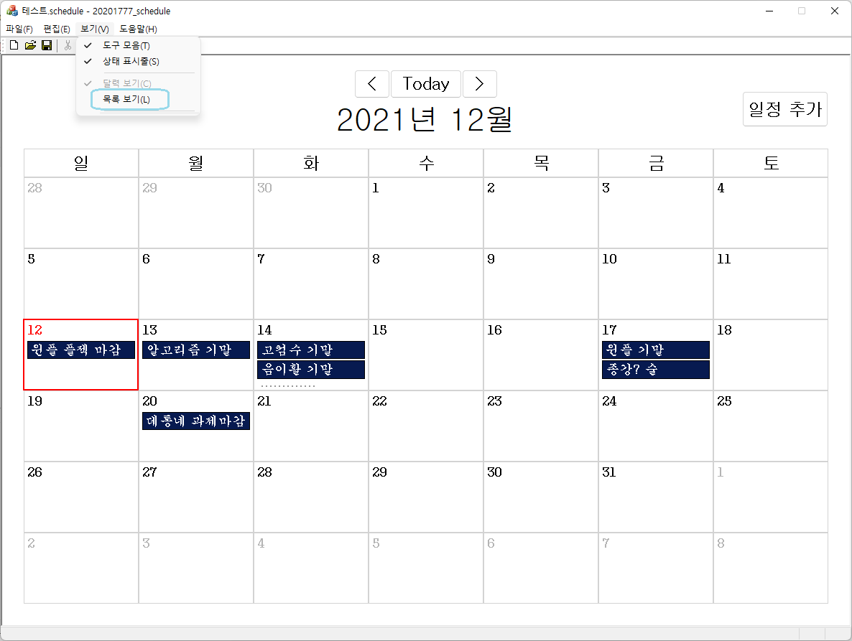

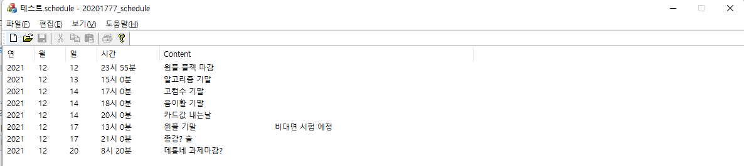

목록 보기 모드에서는 일정들을 리스트 뷰로 확인할 수 있습니다.

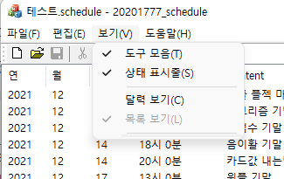

다시 돌아가려면 보기에서 달력 보기를 선택해서 돌아갈 수 있습니다.

1. 일별 보기, 편집/삭제

달력 보기 모드에서 원하는 일자를 클릭하면 일별보기, 편집/삭제모드로 들어갈 수 있습니다. 해당 모드에서는 자세한 일정을 확인할 수 있고, 편집과 삭제가 가능합니다.

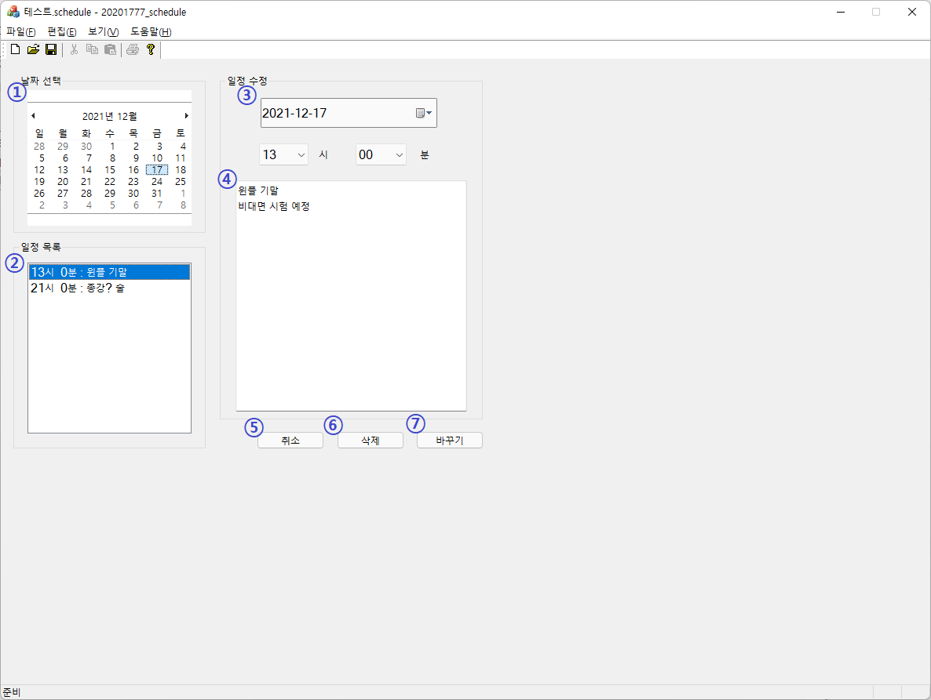

1. 원하는 날짜를 선택하여 그 날짜의 일별 일정을 바로 확인할 수 있습니다.
2. 해당 날짜의 일정 목록을 확인할 수 있습니다. 원하는 일정을 누르면 더 자세한 내용이 나옵니다.
3. 선택한 일정의 날짜를 확인하고, 변경할 수 있습니다.
4. 선택한 일정의 자세한 내용을 확인하고, 변경할 수 있습니다.
5. 메인 화면으로 돌아갑니다.
6. 선택한 일정을 삭제할 수 있습니다.

1. 수정한 내용을 저장할 수 있습니다. 버튼을 누르지 않으면 저장되지 않습니다.

1. 저장과 불러오기

메뉴의 파일 탭에서 저장과 Save as, 열기를 수행할 수 있습니다.

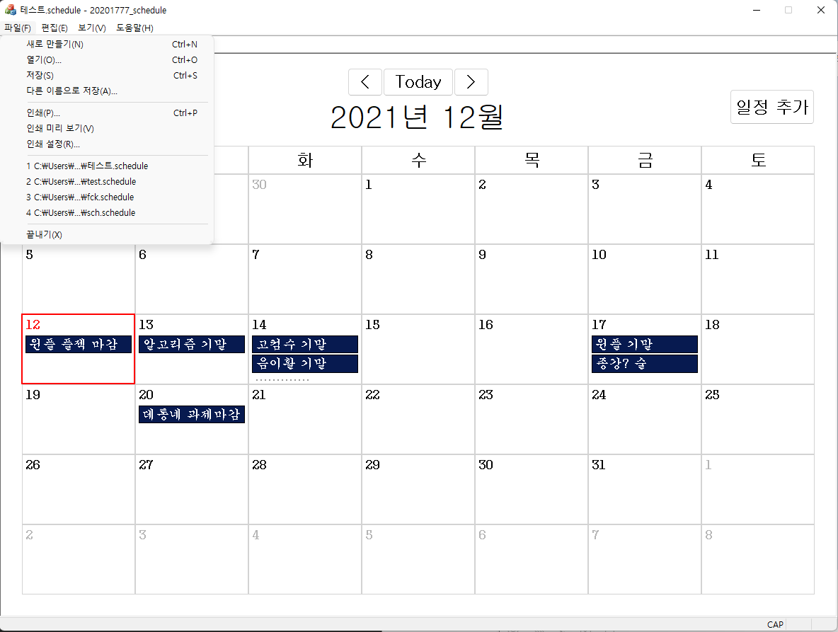

만약에 저장하지 않고 프로그램을 종료하려 하거나 새로운 문서를 만들려고 하면 저장을 권하는 메시지가 뜹니다.

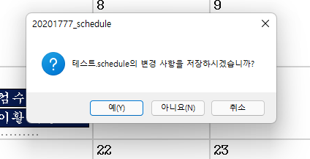

파일은 \*.schedule 파일로 저장되며, 열기를 사용해서 저장한 내용을 불러올 수 있습니다.

